
2024年春季学期
计算学部《软件工程》课程

Lab 1实验报告

姓名 | 班级/学号 | 联系方式
曹家炜 | 21W0312/2021112064 | 13284546061
朱虹臻 | 21R0311/2021113562 | 15213706699

目 录
1 实验要求 1
2 待求解问题描述 1
3 算法与数据结构设计 2
3.1 设计思路与算法流程图 2
3.2 数据结构设计 3
3.3 算法时间复杂度分析 4
4 实验与测试 5
4.1 读取文本文件并展示有向图 5
4.2 查询桥接词 6
4.3 根据桥接词生成新文本 7
4.4 计算最短路径 7
4.5 随机游走 9
5 编程语言与开发环境 9
6 结对编程 10
6.1 分组依据 10
6.2 角色切换与任务分工 10
6.3 工作照片 10
6.4 工作日志 10
7 Git操作过程 11
7.1 实验场景(1)：仓库创建与提交 11
7.2 实验场景(2)：分支管理 12
8 在IDE中使用Git Plugin 12
9 小结 13

实验要求
- 练习结对编程 (pair programming)，体验敏捷开发中的两人合作；
- 开发一个程序，实现从文本文件中读取数据并根据要求生成图结构，输出该图结构，并在其上进行一系列计算操作，实时展示各操作的结果。
- 开发的程序可以是命令行方式运行，也可以用图形化用户界面GUI的方式运行。无论何种方式，均应覆盖后续所有功能需求。

待求解问题描述
输入数据：
- 输入一个文本文件，其中包含用英文书写的文本数据；
- 文本分为多行，你的程序应默认将换行/回车符当作空格；
- 文本中的任何标点符号，也应当作空格处理；
- 文本中的非字母(A-Z, a-z)字符应被忽略。
功能需求：
- 输入文本并生成有向图，生成的有向图需要体现出边上的权重。
- 展示有向图，本次实验选择使用python的matplotlib库生成有向图，效果较好。
- 查询桥接词，生成有向图后提示用户输入两个单词，程序查找两个次的桥接词，假 如有多个桥接词，则选择其中之一随机输出。
- 根据bridge word生成新文本，用户输入一行新文本，程序根据之前输入文件生成 的图，计算该新文本中两两相邻的单词的bridge word，将bridge word插入新文本 的两个单词之间，输出到屏幕上展示。
- 计算两个单词之间的最短路径，用户输入两个单词，程序展示这两个词之间的最短 路径，假如用户仅仅输入了一个单词，那么程序将会展示这个单词与其他所有单词 的最短路径。
- 随机游走，进入该功能时，程序随机的从图中选择一个节点，以此为起点沿出边进 行随机遍历，记录经过的所有节点和边，直到出现第一条重复的边为止，或者进入 的某个节点不存在出边为止。

算法与数据结构设计

设计思路与算法流程图
总体设计思路：
- 读取文本文件并创建有向图：从文本文件中读取数据，处理文本，将其转化为有向图。每条边代表两个连续的单词，边的权重表示两个单词之间的出现次数。
- 查找桥接词：输入两个单词，找到在图中与这两个单词相连的第三个单词，即桥接词。
- 处理新文本并插入桥接词：输入一段文本，找到每对连续单词之间的桥接词，并将桥接词插入到它们之间。
- 查找最短路径：输入两个单词，计算它们在图中的最短路径，若无路径则返回无路径的消息。
- 随机遍历图：随机选择一个节点开始遍历，直到出现重复边或没有出边为止。

各功能的详细设计：
1. 读取文本文件并创建有向图
步骤：
打开文件，读取内容。
将标点符号和换行符替换为空格。
分割文本成单词。
遍历单词对，创建边并增加权重。
2. 查找桥接词
步骤：
输入两个单词。
检查单词是否在图中。
找到第一个单词的邻居集合。
找到第二个单词的邻居集合。
计算两个集合的交集，得到桥接词。
3. 处理新文本并插入桥接词
步骤：
提取新文本中的单词。
遍历单词对，找到桥接词。
随机选择一个桥接词插入到两个单词之间。
4. 查找最短路径
步骤：
输入两个单词。
检查单词是否在图中。
使用Dijkstra算法计算最短路径。
若无路径，则返回无路径消息。
5. 随机遍历图
步骤：

随机选择一个起始节点。
沿出边进行随机遍历。
记录经过的节点和边，直到出现重复边或没有出边为止。
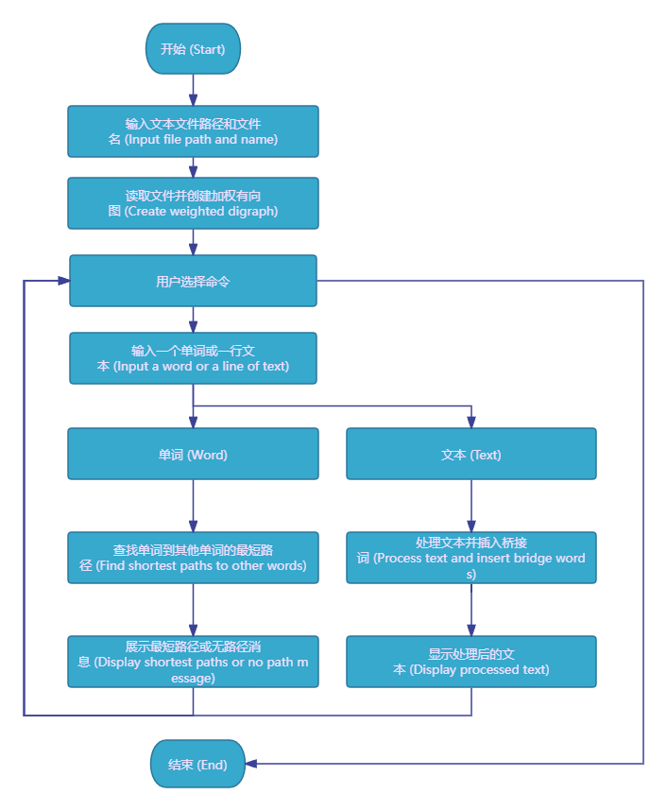

数据结构设计
NetworkX 中的有向图（DiGraph）的数据结构主要是邻接字典（adjacency dictionary）。在这个数据结构中，每个节点都与一个字典相关联，该字典包含该节点指向的其他节点（即出边的目标节点）以及与这些节点相关联的边的属性。这种数据结构使得查找节点的邻居以及检索节点的出边的属性非常高效。
以下是 NetworkX 中有向图的主要数据结构及其示例：
{
'node1': {'node2': {'weight': 3}, 'node3': {'weight': 1}},
'node2': {'node3': {'weight': 2}},
'node3': {}
}

算法时间复杂度分析
分析代码的时间复杂度需要考虑每个主要步骤的复杂度。以下是分析 create_weighted_digraph_from_file、find_bridge_words、process_text_with_bridge_words 和 find_shortest_paths_to_other_words 四个函数的时间复杂度。
1. create_weighted_digraph_from_file 函数
时间复杂度：
打开和读取文件的时间复杂度是 O(L)，其中 L 是文件的行数。
正则表达式替换标点符号和换行符的时间复杂度是 O(C)，其中 C 是行中字符的 数量。
分割单词的时间复杂度是 O(W)，其中 W 是行中的单词数量。
内部循环遍历每行的单词对的时间复杂度是 O(W)。
在图中添加边的时间复杂度是 O(1)。
因此，整体时间复杂度是 O(L * C + L * W)，其中 C 和 W 都可以近似为文本的总长度 N，所以总体复杂度近似为 O(N)。
- find_bridge_words 函数
时间复杂度：
检查节点是否在图中的时间复杂度是 O(1)。
找到一个节点的邻居节点的时间复杂度是 O(d)，其中 d 是节点的度数。
求两个集合的交集的时间复杂度是 O(min(d1, d2))，其中 d1 和 d2 分别是 word1 和 word2 的度数。
因此，整体时间复杂度是 O(d1 + d2 + min(d1, d2))，近似为 O(d)。
- process_text_with_bridge_words 函数
时间复杂度：
提取文本中的单词的时间复杂度是 O(T)，其中 T 是文本中的单词数量。
遍历单词对的时间复杂度是 O(T)。
查找桥接词的时间复杂度是 O(d)，如前所述。
因此，整体时间复杂度是 O(T * d)，其中 d 是图中节点的平均度数。
4. find_shortest_paths_to_other_words 函数
时间复杂度：
检查节点是否在图中的时间复杂度是 O(1)。
计算从一个节点到所有其他节点的最短路径的时间复杂度是 O(N log N + E)，其中 N 是节点数，E 是边数（使用 Dijkstra 算法）。
因此，整体时间复杂度是 O(N * (N log N + E))，因为要对每个目标节点计算最短路径。

实验与测试

读取文本文件并展示有向图
文本文件中包含的内容：
In the flood of darkness, hope is the light.
It brings comfort, faith, and confidence.
It gives us guidance when we are lost,
and gives support when we are afraid.
And the moment we give up hope, we give up our lives.
期望生成的图（手工计算得到）：

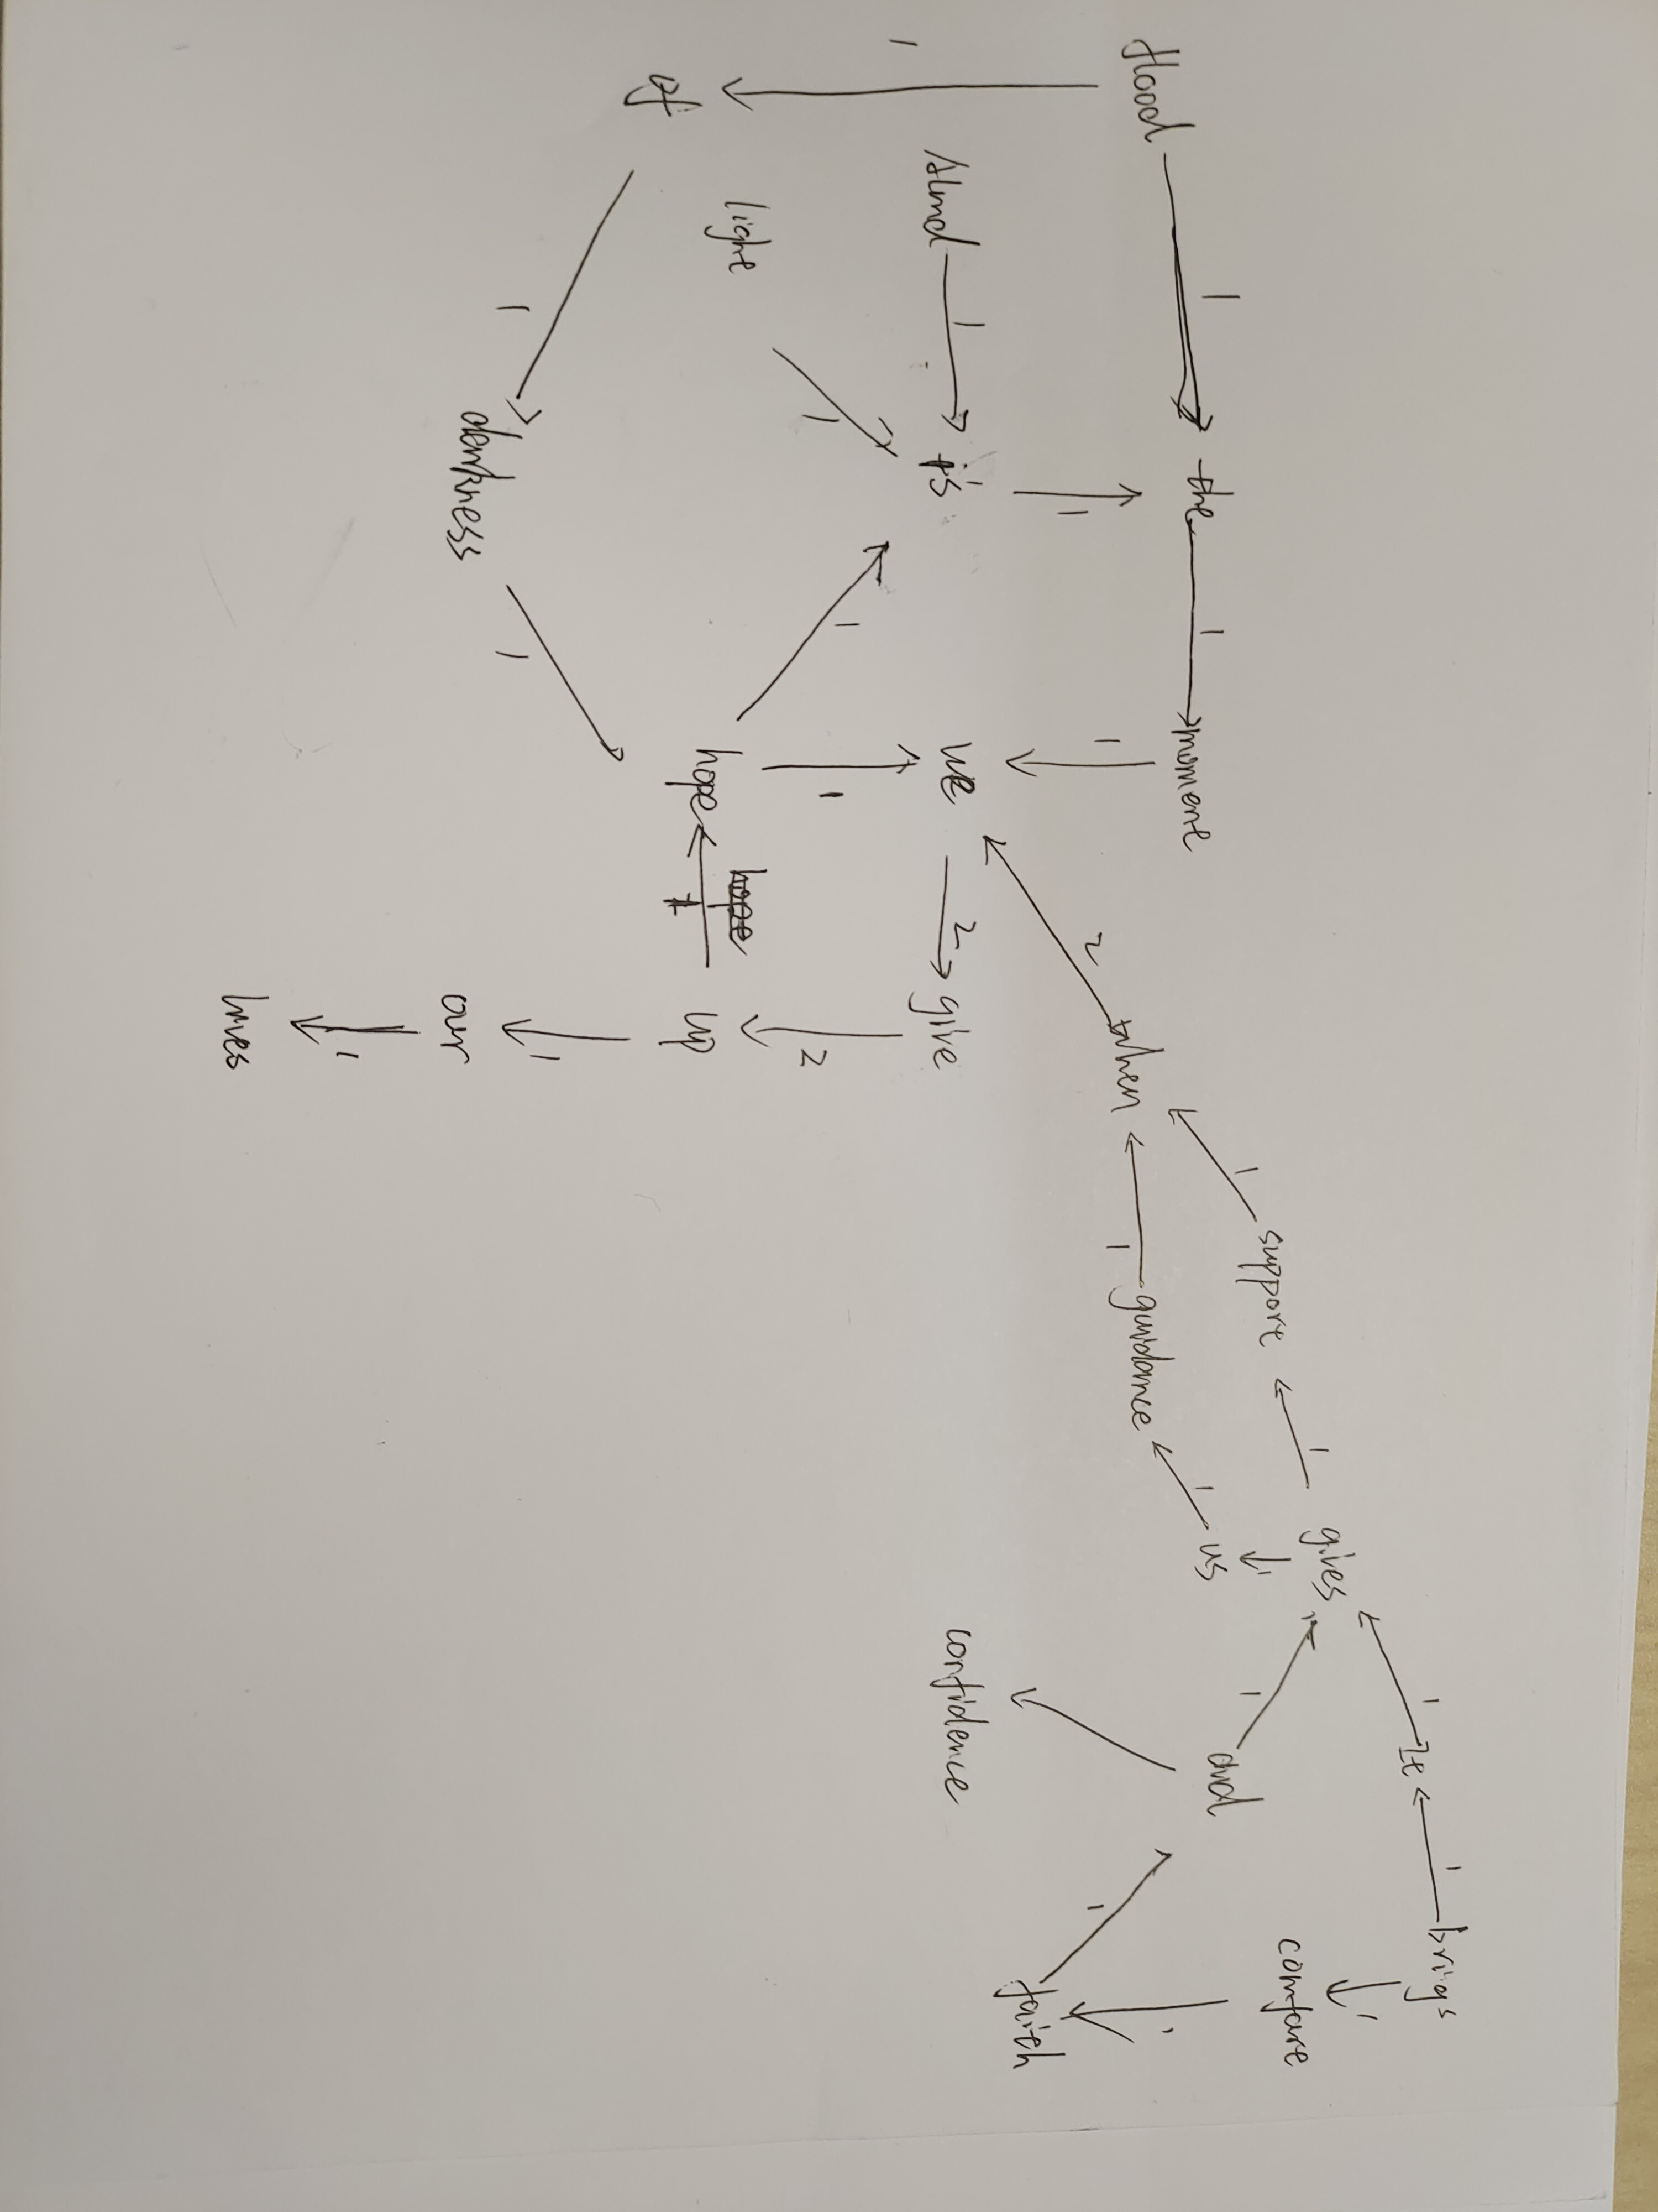
程序实际生成的图：
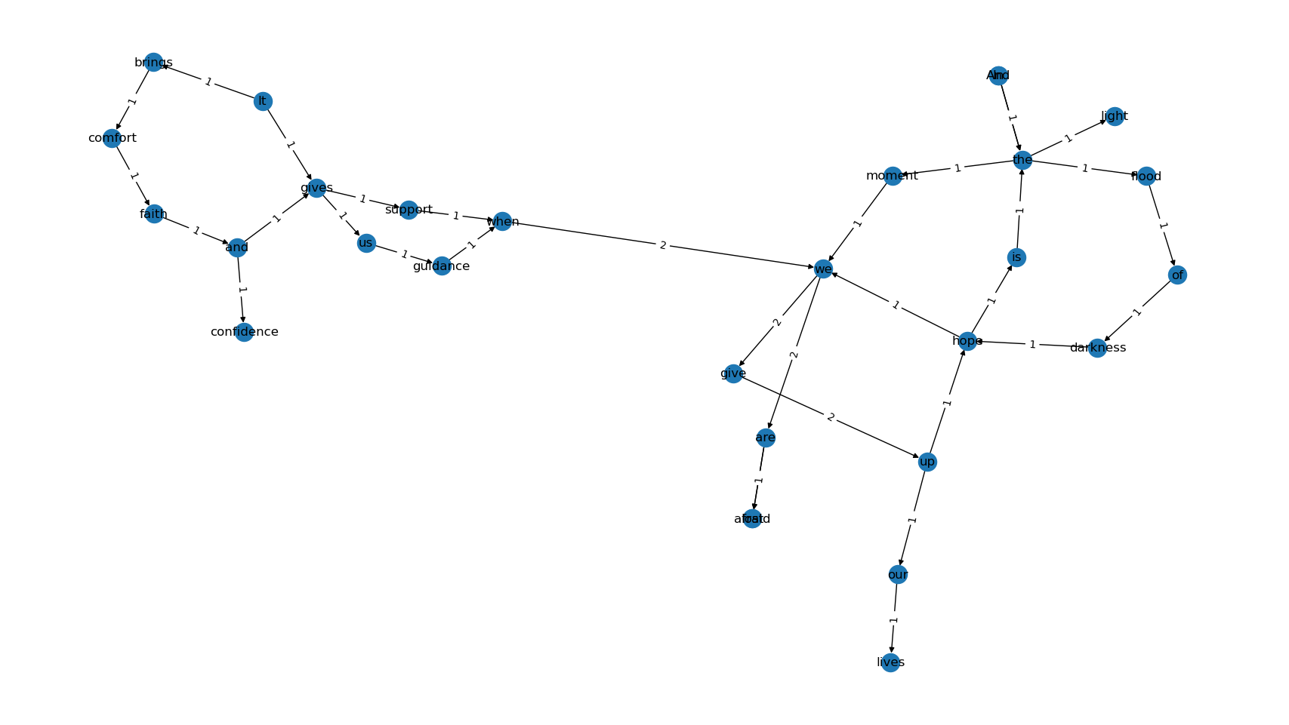

二者是否一致：一致

查询桥接词
序号 | 输入（2个单词） | 期望输出 | 实际输出 | 运行是否正确
1 | It、and | No bridge words from It to and! | No bridge words from It to and! | 正确
2 | faith、gives | The bridge words from faith to gives are: and. | The bridge words from faith to gives are: and. | 正确
3 | sad、retqw | 单词 sad 或 rteqw 不在图中，请重新操作。 | 单词 sad 或 rteqw 不在图中，请重新操作。 | 正确
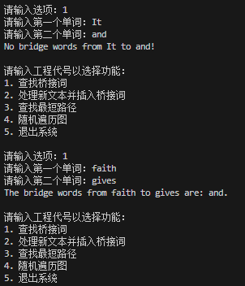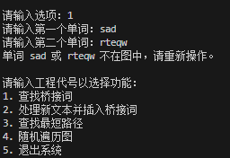

根据桥接词生成新文本
序号 | 输入（一行文本） | 期望输出 | 实际输出 | 运行是否正确
1 | It us when | It gives us guidance when | It gives us guidance when | 正确
2 | It and us | It and gives us | It and gives us | 正确
3
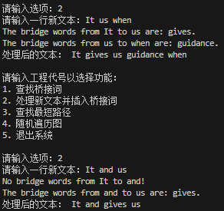

计算最短路径
序号 | 输入（两个单词、或一个单词） | 期望输出 | 实际输出 | 运行是否正确
1 | up、the | 最短路径为: up→hope→is→the | 最短路径为: up→hope→is→the | 正确
2 | up | In : 无法找到从 up 到 In 的路径  the : up→hope→is→the  flood : up→hope→is→the→flood  of : up→hope→is→the→flood→of  darkness : up→hope→is→the→flood→of→darkness  hope : up→hope  is : up→hope→is  light : up→hope→is→the→light  It : 无法找到从 up 到 It 的路径  brings : 无法找到从 up 到 brings 的路径  comfort : 无法找到从 up 到 comfort 的路径  faith : 无法找到从 up 到 faith 的路径  and : 无法找到从 up 到 and 的路径  confidence : 无法找到从 up 到 confidence 的路径  gives : 无法找到从 up 到 gives 的路径  us : 无法找到从 up 到 us 的路径  guidance : 无法找到从 up 到 guidance 的路径  when : 无法找到从 up 到 when 的路径  we : up→hope→we  are : up→hope→we→are  lost : up→hope→we→are→lost  support : 无法找到从 up 到 support 的路径  afraid : up→hope→we→are→afraid  And : 无法找到从 up 到 And 的路径  moment : up→hope→is→the→moment  give : up→hope→we→give  our : up→our  lives : up→our→lives | In : 无法找到从 up 到 In 的路径  the : up→hope→is→the  flood : up→hope→is→the→flood  of : up→hope→is→the→flood→of  darkness : up→hope→is→the→flood→of→darkness  hope : up→hope  is : up→hope→is  light : up→hope→is→the→light  It : 无法找到从 up 到 It 的路径  brings : 无法找到从 up 到 brings 的路径  comfort : 无法找到从 up 到 comfort 的路径  faith : 无法找到从 up 到 faith 的路径  and : 无法找到从 up 到 and 的路径  confidence : 无法找到从 up 到 confidence 的路径  gives : 无法找到从 up 到 gives 的路径  us : 无法找到从 up 到 us 的路径  guidance : 无法找到从 up 到 guidance 的路径  when : 无法找到从 up 到 when 的路径  we : up→hope→we  are : up→hope→we→are  lost : up→hope→we→are→lost  support : 无法找到从 up 到 support 的路径  afraid : up→hope→we→are→afraid  And : 无法找到从 up 到 And 的路径  moment : up→hope→is→the→moment  give : up→hope→we→give  our : up→our  lives : up→our→lives | 正确
3
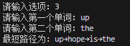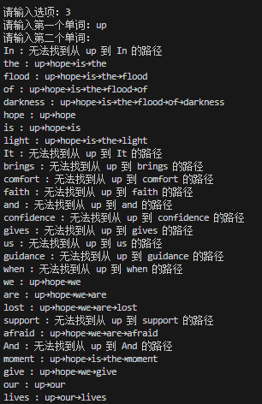

随机游走
序号 | 实际输出 | 程序运行是否正确
1 | 遍历节点: faith and confidence  遍历边: ('faith', 'and') ('and', 'confidence') | 正确
2 | 遍历节点: support when we give up hope is the light  遍历边: ('support', 'when') ('when', 'we') ('we', 'give') ('give', 'up') ('up', 'hope') ('hope', 'is') ('is', 'the') ('the', 'light') | 正确
3

编程语言与开发环境
Java DK版本、IDE版本、其他需要额外说明的开发配置
Python=3.10，vscode，networkx=3.1， matplotlib=3.10

结对编程

分组依据
首先，组内两位成员来自同一班级同一寝室，在曾经的计算机课程中也有过较多合作，结对编程较为方便。
其次，两位成员性格均较为外向，思维比较活跃，能在交流之中产生新的点子。
最后，两位成员均有过一定的开发经验，而且都对python有较多的使用经验，也完成过一些任务。

角色切换与任务分工

日期 | 时间( HH:MM -- HH:MM) | “驾驶员” | “领航员” | 本段时间的任务
5.20 | 8：00--10：00 | 曹家炜 | 朱虹臻 | 规划程序流程，设计生成图的算法
5.21 | 15：00--17：00 | 朱虹臻 | 曹家炜 | 编写桥接词相关任务算法
5.23 | 9：45--12：00 | 曹家炜 | 朱虹臻 | 编写最短路径算法，完成可选任务内容，检查程序完成度

工作照片
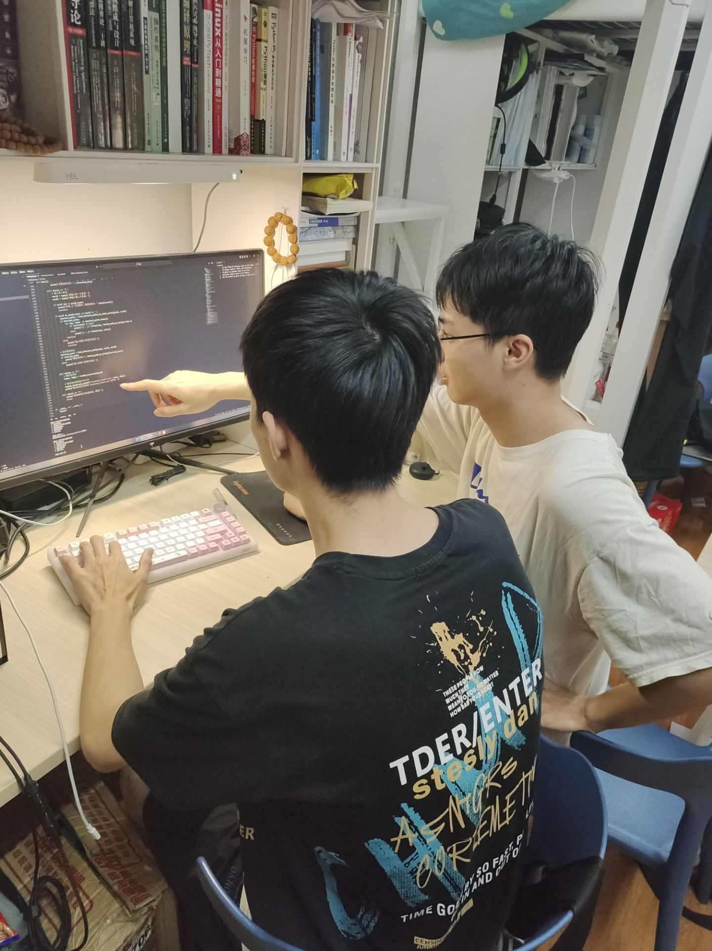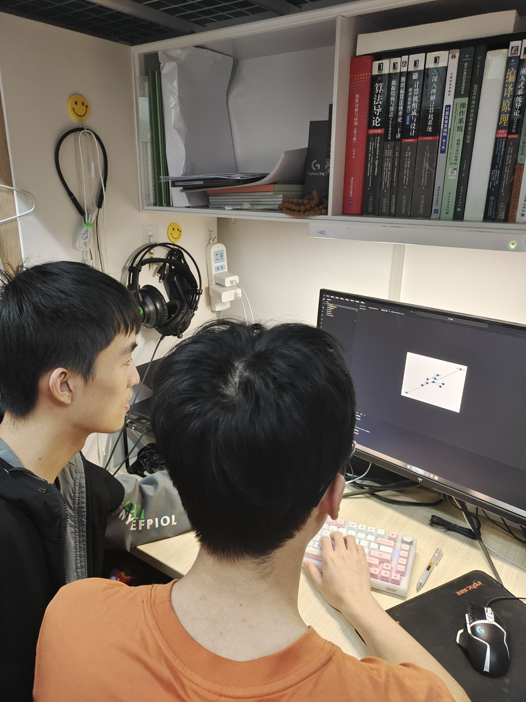

工作日志
日期/时间 | 问题描述 | 最终解决方法 | 两人如何通过交流找到解决方法
5.20 | 在产生图的时候发现生成的图节点会重合，影响生成效果 | 通过更换节点位置的排列算法为kamada_kawai_layout解决问题 | 起初两人商讨选择多次生成，选择效果最好的作为最终结果，后面在为图生成边权重时，在代码手册中发现可以更换位置分布算法
5.23 | 在最终测试代码时，发现实现最短路径可选功能时，第二个词本应为空，但是却被识别为单词导致没有结果 | 对于可选功能编写了一个新的函数，在源代码处设置分支，第二个词为空时使用新的函数 | 起初两人选择对原函数进行修改，发现需要修改的内容过多，而且修改后逻辑比较混乱代码可读性较差，因此直接选择回退后编写一个新的函数。

Git操作过程

实验场景(1)：仓库创建与提交
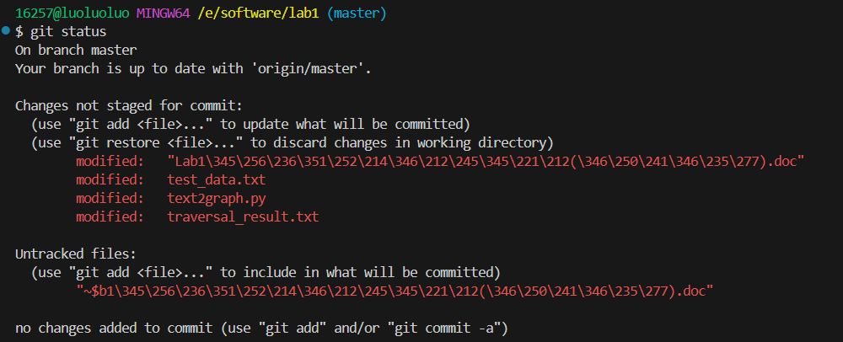
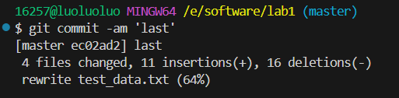
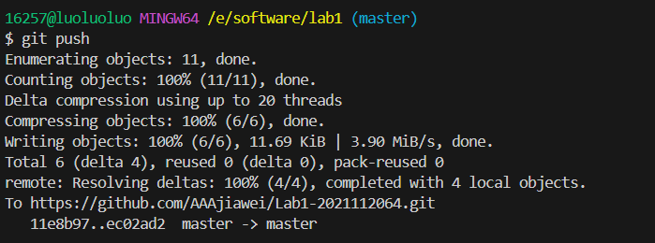
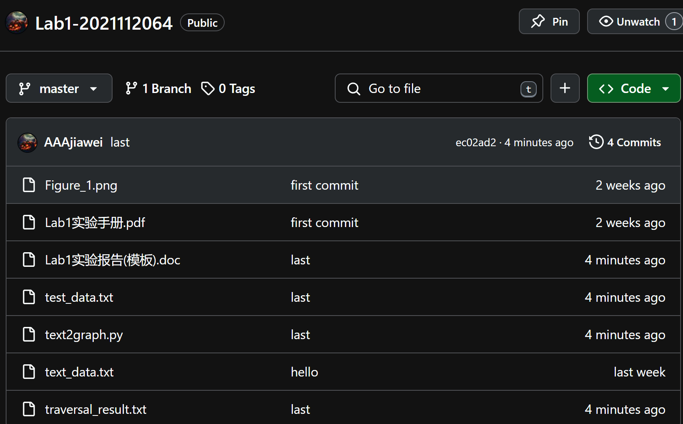

实验场景(2)：分支管理
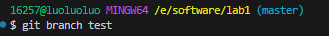
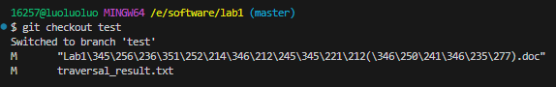
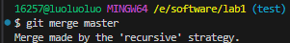

在IDE中使用Git Plugin
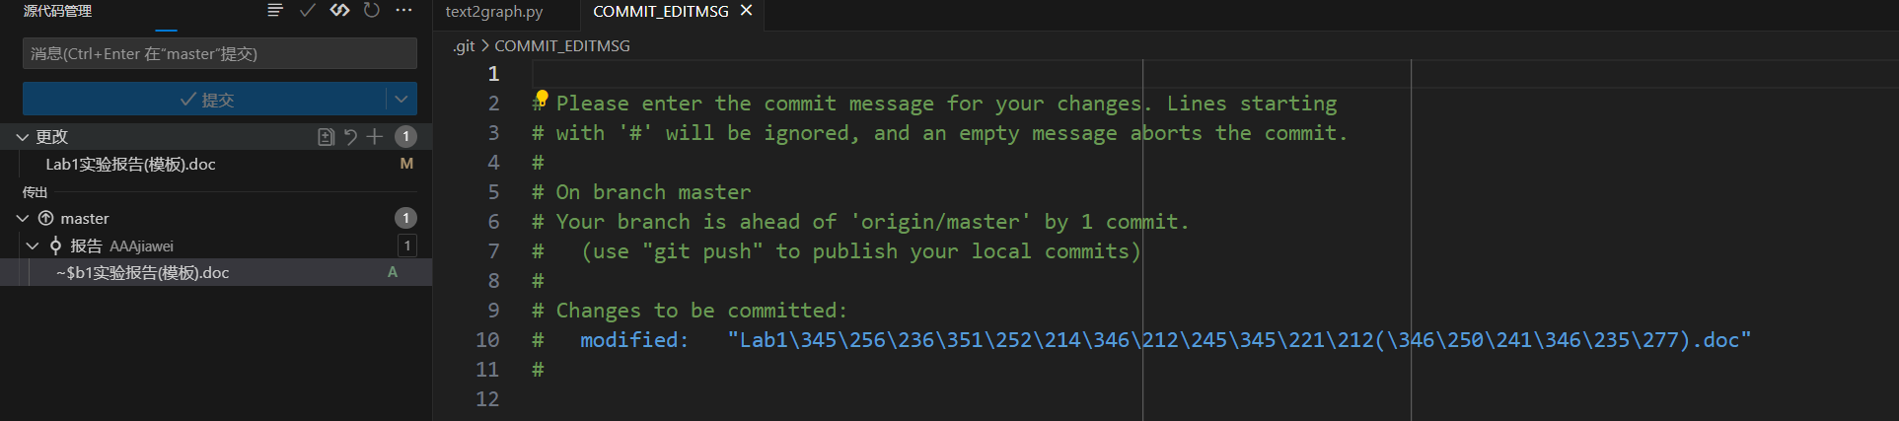
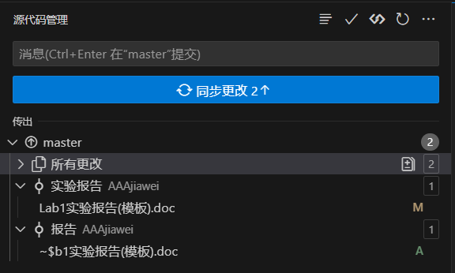

小结
- 提高代码质量
在结对编程中，驾驶员负责实际编写代码，而导航员则负责审查代码、提出建议和保持整体视角。这种协作方式有效地减少了代码中的错误，因为两个人能够及时发现和纠正彼此的疏忽和错误。
- 增强团队协作
结对编程强调团队成员之间的沟通与合作。通过不断的交流和讨论，增强了团队成员之间的默契和信任，同时也培养了沟通技巧和协同解决问题的能力。
- 提升开发效率
虽然结对编程看似需要投入双倍的人力资源，但通过减少调试时间和代码重构的需求，实际开发效率往往更高。两人协作能够迅速解决难题，避免了单独编程时可能遇到的瓶颈。
- 发现不同的思维方式
在结对编程中，每个人的思维方式和解决问题的策略可能不同。通过相互学习，不仅能拓宽自己的视野，还能培养灵活多变的思维方式，找到更高效的解决方案。

